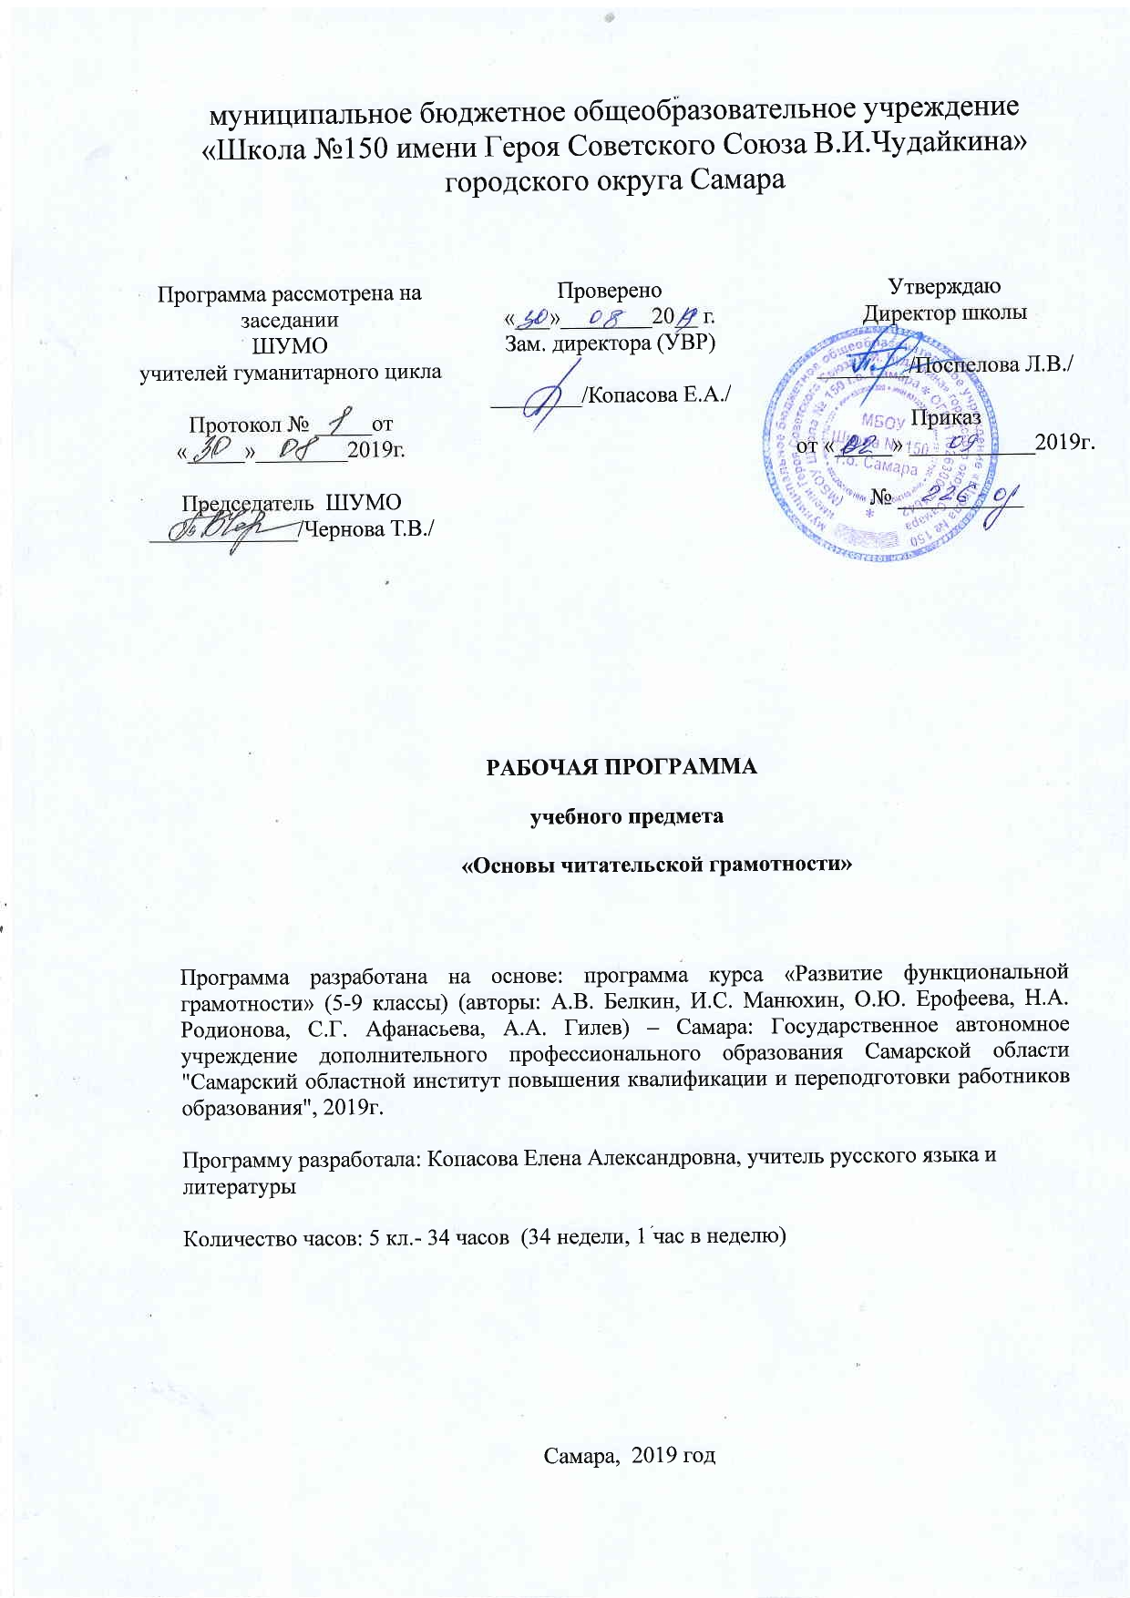
Рабочая программа учебного предмета «Основы читательской грамотности» в 5 классах составлена в соответствии:
• с Указом Президента РФ от 7.05.2018 № 204 «О национальных целях и стратегических задачах развития Российской Федерации на период до 2024 года»,
• с программой курса «Развитие функциональной грамотности» (5-9 классы) (авторы: А.В. Белкин, И.С. Манюхин, О.Ю. Ерофеева, Н.А. Родионова, С.Г. Афанасьева, А.А. Гилев) – Самара: Государственное автономное учреждение дополнительного профессионального образования Самарской области "Самарский областной институт повышения квалификации и переподготовки работников образования", 2019г.

Основной целью программы является развитие функциональной грамотности учащихся 5 классов как индикатора качества и эффективности образования, равенства доступа к образованию.
Программа нацелена на развитие:
•способности человека понимать, использовать, оценивать тексты, размышлять о них и заниматься чтением для того, чтобы достигать своих целей, расширять свои знания и возможности, участвовать в социальной жизни;
• способности человека осваивать и использовать естественнонаучные знания для распознания и постановки вопросов, для освоения новых знаний, для объяснения естественнонаучных явлений; формулирования, основанных на научных доказательствах, выводов в связи с естественнонаучной проблематикой; понимать основные особенности естествознания как формы человеческого познания; демонстрировать осведомленность в том, что естественные науки и технология оказывают влияние на материальную, интеллектуальную и культурную сферы общества; проявлять активную гражданскую позицию при рассмотрении проблем, связанных с естествознанием (естественнонаучная грамотность).

ПЛАНИРУЕМЫЕ РЕЗУЛЬТАТЫ ОСВОЕНИЯ учебного предмета
Метапредметные и предметные результаты:
5 класс (Уровень узнавания и понимания )
- находит и извлекает информацию из различных текстов .
Личностные:
-оценивает содержание прочитанного с позиции норм морали и общечеловеческих ценностей; формулирует собственную позицию по отношению к прочитанному

СОДЕРЖАНИЕ учебного предмета
5 класс
Определение основной темы в фольклорном произведении. Пословицы, поговорки как источник информации. Определение основной темы в фольклорном произведении. Пословицы, поговорки как источник информации. Работа с текстом: как выделить главную мысль текста или его частей? Типы текстов: текст-описание (художественное и техническое). Виды вопросов. Типы задач на грамотность чтения. Сплошной и несплошной текст.

Основные виды деятельности обучающихся:
- самостоятельное чтение и обсуждение полученной информации с помощью вопросов (беседа, дискуссия, диспут);
- выполнение практических заданий;
- поиск и обсуждение материалов в сети Интернет;
- решение ситуационных и практико-ориентированных задач;
- проведение экспериментов и опытов.
В 5 классе обучающиеся учатся находить и извлекать информацию различного предметного содержания из текстов, схем, рисунков, таблиц, диаграмм, представленных как на бумажных, так и электронных носителях. Используются тексты различные по оформлению, стилистике, форме. Информация представлена в различном контексте (семья, дом, друзья, природа, учеба, работа и производство, общество и др.)

Тематическое планирование – 5 класс (34 часа)

№ | Раздел, тема | Количество часов |  |  | Основные виды деятельности учащихся | Сроки
 |  | Общее | Теория | Практика
1. | Определение основной темы в фольклорном произведении. Пословицы, поговорки как источник информации. | 4 | 1 | 3 | Беседа, конкурс
2. | Сопоставление содержания текстов разговорного стиля. Личная ситуация в текстах | 2 | 1 | 1 | Работа в парах. Ролевая игра.
3. | Работа с текстом: как выделить главную мысль текста или его частей? | 3 | 1 | 2 | Беседа, дискуссия в формате свободного обмена мнениями
4. | Типы текстов: текст-описание (художественное и техническое). | 3 | 1 | 2 | Круглый стол
5. | Что такое вопрос? Виды вопросов. | 3 | 1 | 2 | Квест, конкурс.
6. | Типы задач на грамотность чтения. Примеры задач. | 4 | 1 | 3 | Квест, игра «Что? Где? Когда?».
7. | Работа со сплошным текстом. Работа с несплошным текстом. | 5 | 1 | 4 | Ролевая игра.
8. | Работа с текстом: как понимать информацию, содержащуюся в тексте | 3 | 1 | 2 | Квест, круглый стол.
9. | Типы задач на грамотность | 1 |  | 1 | Квест, игра «Что? Где? Когда?»
10 | Интерпретационные задачи | 3 | 1 | 2 | Квест, игра «Что? Где? Когда?»
11. | Работы с несплошным текстом (таблицы, карты) | 1 |  | 1 | Беседа, дискуссия в формате свободного обмена мнениями.
12. | Тестирование. | 2 |  | 2 | Тест

